Министерство образования и науки Нижегородской области
Государственное бюджетное профессиональное образовательное учреждение «Нижегородский Губернский колледж»

Допущен к защите:
преподаватель

____________ Ю.С. Мамшева
____________ Л.А. Крылова

«02» июля 2026 г.

ОТЧЕТ ПО ПРОИЗВОДСТВЕННОЙ ПРАКТИКЕ
ПМ.02 Осуществление интеграции программных модулей

Руководитель: ___________ Мамшева Ю.С. Крылова Л.А. 02.07.2026 г.
Студент: _______________Ронжин М.А. 02.07.2026 г.

Специальность, группа: 09.02.07, 33П

Нижний Новгород
2025 г.

Содержание

Содержание 2
Введение 3
1. Анализ предметной области 5
1.1 Анализ структуры и деятельности предприятия 5
1.2 Анализ программного обеспечения и технического оснащения предприятия 7
1.3 Анализ современных средств разработки баз данных 9
1.4 Безопасность и администрирование баз данных 10
2. Проектирование и разработка базы данных 13
2.1 Проектирование конфигурации 13
2.2 Разработка конфигурации 16
2.3 Внедрение и реализация конфигурации 20
Заключение 23
Список литературы 24
Приложения 25
Приложение А 25
Приложение Б 25

Введение

Настоящий отчет составлен по результатам прохождения производственной практики по профессиональному модулю ПМ.02 «Осуществление интеграции программных модулей» по специальности 09.02.07 «Информационные системы и программирование». Базой практики является предприятие ООО «Централизованная лаборатория «АВК-Мед», осуществляющее деятельность под брендом «Гемохелп». Основным направлением деятельности компании является проведение широкого спектра медицинских лабораторных исследований: клиническая диагностика, биохимия, иммунология, молекулярно-генетическая диагностика и микробиология. Компания была основана в 2005 году и за время работы завоевала доверие жителей Нижнего Новгорода и Нижегородской области. На сегодняшний день ООО «АВК-Мед» включает централизованную лабораторию и сеть из 76 медицинских отделений, ежедневно обслуживая более 2000 клиентов и выполняя свыше 20000 исследований. Головной офис и серверная инфраструктура предприятия расположены по адресу: г. Нижний Новгород, ул. Марата, д. 27.
В своей деятельности ООО «АВК-Мед» активно использует современные информационные технологии для обработки и хранения медицинских данных, работы с клиентами, управления заказами и внутренними бизнес-процессами. Информационная инфраструктура предприятия объединяет множество удаленных медицинских отделений, лабораторное оборудование, офисные подразделения и серверные мощности. Для контроля состояния ИТ-инфраструктуры, включающей серверы, сетевое оборудование, анализаторы и рабочие станции, используется система мониторинга Zabbix. Однако, как показал анализ текущей ситуации, стандартный веб-интерфейс Zabbix не всегда обеспечивает необходимую оперативность для дежурных инженеров и системных администраторов ИТ-отдела. Загрузка веб-интерфейса требует значительного времени, а для получения быстрой сводки по критическим узлам сети требуется выполнять множество действий, что снижает эффективность работы специалистов, особенно в ситуациях, требующих немедленного реагирования на инциденты.
В связи с этим актуальной является задача создания легковесного десктопного приложения, предоставляющего альтернативный (вне веб-интерфейса) удобный интерфейс для оперативного просмотра и анализа данных мониторинга. Разрабатываемое приложение «Zabbix Desktop Monitor» предназначено для автоматизации деятельности инженеров по мониторингу и системных администраторов в части контроля доступности узлов сети, анализа ключевых метрик производительности (CPU, RAM, диск, сеть), первичной диагностики проблемных ситуаций и формирования отчетов.
Целью производственной практики является получение практических навыков в области интеграции программных модулей, проектирования, разработки и тестирования приложений, а также автоматизация выбранной области деятельности предприятия ООО «АВК-Мед» путем создания десктоп-приложения «Zabbix Desktop Monitor».
Для достижения поставленной цели в ходе прохождения практики были определены следующие задачи:
- изучить структуру и основные направления деятельности предприятия ООО «АВК-Мед»;
- проанализировать предметную область и выявить процессы, требующие автоматизации;
- исследовать программное и техническое обеспечение предприятия;
- разработать техническое задание на создание приложения в соответствии с требованиями Заказчика;
- спроектировать структуру и архитектуру программного продукта, разработать UML-диаграммы;
- разработать программное обеспечение на языке Python с использованием библиотек PyQt6, Matplotlib и pyzabbix;
- реализовать интеграцию с внешней системой (Zabbix API) для получения данных мониторинга;
- разработать тестовые сценарии и провести функциональное тестирование приложения;
- оценить эффективность внедрения разработанного программного продукта.
Объектом исследования является деятельность инженеров по мониторингу и системных администраторов, связанная с контролем ИТ-инфраструктуры предприятия. Предметом исследования является процесс интеграции программных модулей при разработке десктоп-приложения для мониторинга.
Практическим результатом прохождения производственной практики является разработанное десктоп-приложение «Zabbix Desktop Monitor», предназначенное для автоматизации процессов мониторинга ИТ-инфраструктуры на предприятии ООО «АВК-Мед», а также получение практического опыта, соответствующего требованиям профессионального модуля ПМ.02. Разработанное приложение позволяет сократить время доступа к данным мониторинга, повысить оперативность реагирования на инциденты и снизить нагрузку на системных администраторов.

Анализ предметной области

Организационная структура предприятия

Базой прохождения производственной практики является Общество с ограниченной ответственностью «Централизованная лаборатория «АВК-Мед» (сокращенное наименование – ООО «АВК-Мед»), осуществляющее деятельность под брендом «Гемохелп».
Год основания: 2005 год.
Концепцией предприятия является предоставление качественных, точных и своевременных медицинских лабораторных исследований для населения и лечебно-профилактических учреждений с использованием современного высокоточного оборудования и передовых информационных технологий.
На сайте компании отражены ценности: «Мы заботимся о здоровье наших пациентов, предлагая качественные лабораторные услуги с использованием передовых технологий и высококвалифицированного персонала».
Основными потребителями услуг являются:
- Жители Нижнего Новгорода и Нижегородской области (физические лица);
- Лечебно-профилактические учреждения (больницы, поликлиники);
- Корпоративные клиенты (промышленные предприятия, организации) – для проведения периодических медицинских осмотров.
Основные виды деятельности предприятия:
- Проведение лабораторных исследований (клиническая диагностика, биохимия, иммунология, молекулярно-генетическая диагностика, микробиология);
- Консультационные услуги по интерпретации результатов анализов;
- Организация забора биоматериала в медицинских отделениях и на дому;
- Взаимодействие с лечебно-профилактическими учреждениями по вопросам лабораторной диагностики;
- Обеспечение качества лабораторных исследований (участие в международных системах оценки качества ФСВОК, RIQAS, EQAS BIO-Rad).
Организационная структура предприятия является иерархической. Общее руководство деятельностью предприятия осуществляет генеральный директор – Ачкасова Инна Михайловна. Генеральному директору подчиняются руководители всех структурных подразделений. Структура предприятия находится в Таблице 1.
Таблица 1 – Структура предприятия
№ | Наименование подразделения | Основные функции
1 | Кадры | Ведение кадрового учета, подбор персонала, оформление трудовых отношений, ведение личных дел сотрудников
2 | Бухгалтерия | Финансовый учет, формирование отчетности, расчет заработной платы, налоговый учет
3 | Юристы | Юридическое сопровождение деятельности, договорная работа, претензионная работа
4 | Склад / Закупки | Управление материально-техническим обеспечением, закупка расходных материалов и реактивов, ведение складского учета
5 | Отдел клиентской поддержки | Работа с обращениями клиентов, запись на анализы, консультирование по вопросам услуг, обработка заявок
6 | Транспортный отдел | Логистика, доставка биоматериала из отделений в централизованную лабораторию, курьерская служба
7 | АХО (Административно-хозяйственный отдел) | Хозяйственное обеспечение деятельности предприятия, обслуживание помещений
8 | Департамент Розничной Сети | Управление сетью медицинских отделений, контроль работы кабинетов, развитие розничной сети
9 | Отдел контроля качества | Контроль качества лабораторных исследований, ведение внутреннего и внешнего аудита, работа со стандартами качества (ISO)
10 | Отдел рекламы | Маркетинг, продвижение услуг, рекламные кампании, работа с сайтом и социальными сетями
11 | КАБИНЕТЫ | Медицинские кабинеты в отделениях, осуществляющие забор биоматериала и прием клиентов
12 | Учебный центр | Обучение и повышение квалификации персонала, проведение тренингов
13 | IT-ОТДЕЛ | Сопровождение и развитие информационных систем, администрирование серверов и баз данных, обеспечение сетевой безопасности, поддержка пользователей, разработка программных решений для автоматизации
14 | Коммерческий отдел | Работа с корпоративными клиентами, заключение договоров, развитие B2B-направления
15 | ТТ/Коммерческий отдел | Торговое и коммерческое направление, работа с партнерами
Все подразделения подчиняются генеральному директору предприятия. Внутри отделов действует линейное подчинение, каждый сотрудник подчиняется руководителю своего отдела.
В период прохождения производственной практики автор отчета был закреплен за IT-отделом. Основными задачами данного подразделения являются:
- Сопровождение и развитие информационных систем предприятия;
- Администрирование серверов, баз данных и сетевого оборудования;
- Обеспечение сетевой безопасности и защиты информации;
- Поддержка пользователей (рабочих станций, периферийного оборудования);
- Разработка и внедрение инструментов для автоматизации рабочих процессов ИТ-отдела.
Схема организационной структуры предприятия представлена в Приложении А.

Анализ программного обеспечения и технического оснащения предприятия

В ходе прохождения производственной практики был проведен анализ программного обеспечения и технического оснащения предприятия ООО «АВК-Мед». Инфраструктура предприятия обеспечивает поддержку медицинских, управленческих и офисных процессов и построена с использованием современных технологий виртуализации, сетевого оборудования и программных решений.
Схема компьютерной сети:
Компьютерная сеть предприятия построена по иерархическому принципу и включает следующие сегменты:
- Кабинеты – рабочие места сотрудников в офисах и медицинских отделениях.
- Сеть – объединяет все сегменты и обеспечивает связь между ними:
- Оптика VPN L2 – защищенное канальное соединение между распределенными офисами и филиалами, обеспечивающее связь с отделениями в Нижегородской области на втором уровне модели OSI;
- КАБ сеть (10.10...) – внутренняя сеть кабинетов и административных помещений с адресацией в диапазоне 10.10.0.0/16.
- МАРАТА 27 СЕРВЕРНАЯ – головной офис по адресу ул. Марата, д. 27, где размещены основные серверы и сетевое оборудование:
- Офис сеть (192.168...) – локальная сеть офисных сотрудников с адресацией в диапазоне 192.168.0.0/24;
- ЛАБ сеть – изолированный сегмент сети для лабораторного оборудования и анализаторов;
- Кобас линк – специализированное соединение для связи с анализаторами Cobas (производства Roche).
- Анализаторы 1, 2, 3 – высокоточное лабораторное оборудование, подключенное к ЛАБ сети.
- Офис – рабочие места сотрудников в головном офисе.
Схема компьютерной сети предприятия представлена в Приложении Б.
Техническое оснащение (оборудование):
Серверное оборудование:
- Серверы на базе процессоров Intel Xeon;
- Системы хранения данных (СХД) для хранения медицинской информации и результатов анализов;
- Сетевое оборудование: коммутаторы (свитчи) HP, TP-Link, Aruba, обеспечивающие высокоскоростное соединение между всеми узлами ЛВС.
Сетевое оборудование:
- Маршрутизаторы и межсетевые экраны для обеспечения безопасности сети;
- Виртуальные шлюзы Untangle – для обеспечения безопасности сети, фильтрации трафика и организации VPN-доступа;
- Средство контроля трафика Squid – для кэширования веб-контента и управления доступом в интернет.
Лабораторное оборудование:
- Анализаторы Cobas (Roche) – для биохимических и иммунологических исследований;
- Анализаторы Infinity – для клинической диагностики;
- Прочее специализированное оборудование для молекулярно-генетической диагностики.
Программное обеспечение:
Системное ПО:
- Операционная система Windows Server – для серверной инфраструктуры;
- Операционная система Windows 10/11 Pro – на рабочих станциях;
- Операционная система Ubuntu – для сервера управления заявками и заказами (СУЗЗ).
Прикладное ПО:
- ЛК Сайт – личный кабинет клиента на сайте gemohelp.ru для заказа анализов и получения результатов;
- Приложение – мобильное приложение для клиентов;
- Кабинет офис – автоматизированное рабочее место сотрудника;
- СУЗЗ (Ubuntu) – сервер управления заявками и заказами на базе Ubuntu;
- SQL сервер – сервер баз данных (MySQL/PostgreSQL) для хранения информации о заказах, клиентах и результатах анализов;
- 1С 7.7 – устаревшая версия 1С для бухгалтерского учета (поддерживается для работы с историческими данными);
- API (~15 мин) – API-шлюз для интеграции с внешними системами (интервал обновления данных ~15 минут);
- 1С 8 Аккросс – современная конфигурация 1С для управления медицинским центром (учет заказов, клиентов, финансов);
- ВРАЧИ – автоматизированные рабочие места врачей и медицинского персонала для просмотра результатов анализов;
- Клиент Ника Спринг – специализированное ПО для работы с лабораторными анализаторами (управление оборудованием, сбор данных);
- Infinity (прочие ЛИС) – лабораторно-информационные системы для управления процессом исследований.
Система мониторинга:
- Zabbix – система мониторинга, установленная на сервере по адресу http://192.168.101.220/zabbix, обеспечивающая сбор данных о состоянии серверов, сетевого оборудования, анализаторов и рабочих станций.
Схема программного обеспечения и оборудования представлена в Приложении В.
Анализ и обоснование разработки:
В ходе анализа было установлено, что, несмотря на наличие развитой технической базы и развернутой системы мониторинга Zabbix, оперативный доступ к данным мониторинга реализован неоптимально. Инженерам ИТ-отдела приходится использовать веб-интерфейс Zabbix, который:
- Требует значительного времени для загрузки страниц;
- Неудобен для быстрого просмотра состояния критических узлов;
- Не позволяет быстро фильтровать узлы по нескольким критериям;
- Требует множества действий для построения графика метрики.
Для решения этих проблем было принято решение о разработке легковесного десктопного приложения «Zabbix Desktop Monitor», которое будет напрямую обращаться к Zabbix API и отображать ключевую информацию в компактном и удобном виде, что и стало основным заданием на производственную практику.

Анализ современных средств разработки баз данных

Для разработки десктоп-приложения «Zabbix Desktop Monitor» был проведен анализ современных инструментальных средств разработки программного обеспечения. При выборе средств разработки учитывались следующие критерии:
- Кроссплатформенность;
- Наличие качественных библиотек для работы с сетевыми API и визуализации данных;
- Простота развертывания и установки готового приложения;
- Скорость разработки;
- Наличие документации и сообщества.
Язык программирования:
В качестве основного языка программирования выбран Python версии 3.10 и выше. Преимущества Python для данного проекта:
- Простота синтаксиса, позволяющая быстро разрабатывать и отлаживать код;
- Богатая экосистема библиотек для решения широкого круга задач;
- Кроссплатформенность – код может выполняться как в Windows, так и в Linux;
- Широкое распространение и большое сообщество разработчиков.
Библиотеки и фреймворки представлены в Таблице 2.
Таблица 2 – Библиотеки и фрайморки
Наименование | Назначение | Версия
PyQt6 | Создание графического пользовательского интерфейса (GUI) | 6.4.0+
Matplotlib | Визуализация данных, построение графиков | 3.7.0+
pyzabbix | Интеграция с Zabbix API (JSON-RPC) | 1.3.0+
pandas | Обработка и анализ данных, работа с табличными структурами | 1.5.0+
openpyxl | Экспорт данных в формат XLSX (Excel) | 3.1.0+
logging | Ведение журнала ошибок (встроенная библиотека Python) | –
PyQt6 – это набор привязок Python к библиотеке Qt, позволяющий создавать профессиональные кроссплатформенные десктопные приложения с нативным внешним видом. В проекте PyQt6 используется для реализации:
- Главного окна приложения с таблицей хостов, панелью фильтров и виджетом графиков;
- Диалога авторизации;
- Статусной строки и уведомлений;
- Обработки событий (клики, ввод текста, нажатия клавиш).
Matplotlib – библиотека для создания статических, анимированных и интерактивных визуализаций на Python. В проекте Matplotlib используется для:
- Построения линейных графиков метрик CPU, RAM, диск, сеть;
- Отображения осей времени и значений;
- Настройки внешнего вида графиков (цвета, сетка, легенда);
- Масштабирования и панорамирования.
pyzabbix – библиотека для работы с Zabbix API. Обеспечивает удобное взаимодействие с сервером Zabbix через JSON-RPC. В проекте pyzabbix используется для:
- Авторизации пользователя (метод user.login);
- Получения списка хостов и групп (методы host.get, hostgroup.get);
- Получения метрик узла (метод item.get);
- Получения исторических данных (метод history.get).
Среда разработки (IDE):
Для разработки приложения использовалась интегрированная среда разработки PyCharm (версия Community или Professional). PyCharm предоставляет:
- Удобный редактор кода с подсветкой синтаксиса и автодополнением;
- Встроенный отладчик для пошагового выполнения кода;
- Интеграцию с системами контроля версий (Git);
- Инструменты для управления виртуальными окружениями и зависимостями;
- Возможность запуска и тестирования приложения непосредственно из IDE.
Система контроля версий:
Для хранения кода и отслеживания изменений использовался Git с удаленным репозиторием. Это позволило:
- Сохранять историю изменений кода;
- Возвращаться к предыдущим версиям при необходимости;
- Ведение параллельной разработки (при необходимости).
Средства сопровождения программных средств:
Для обеспечения эксплуатации и сопровождения разработанного приложения используются следующие средства, представленные в Таблице 3.
Таблица 3 – Средства сопровождения
Средство | Назначение
Модуль логирования (logger.py) | Запись ошибок в файл app_errors.log с указанием временной метки и стека вызовов. Обеспечивает возможность диагностики проблем в процессе эксплуатации.
Ротация лог-файлов | Автоматическая ротация лог-файлов при достижении определенного размера (5 МБ), что предотвращает неограниченный рост файла журнала.
Обработка исключений | Встроенные механизмы перехвата и обработки ошибок в каждом модуле, обеспечивающие стабильную работу приложения при возникновении сбоев.
Конфигурационные файлы | Хранение параметров подключения к Zabbix API в отдельном файле конфигурации, что позволяет изменять настройки без перекомпиляции приложения.
Комментирование кода | Наличие подробных комментариев и docstring во всех модулях для облегчения понимания и дальнейшей поддержки кода.
Таким образом, выбранные инструментальные средства разработки и сопровождения в полной мере обеспечивают создание качественного, надежного и поддерживаемого программного продукта «Zabbix Desktop Monitor».

Проектирование и разработка базы данных

Проектирование конфигурации

Описание предметной области:
Предметная область включает в себя процессы контроля и анализа состояния ИТ-инфраструктуры предприятия ООО «АВК-Мед» (бренд «Гемохелп»). Информационная инфраструктура предприятия объединяет централизованную лабораторию, более 76 медицинских отделений, офисные подразделения и серверный узел, расположенный по адресу ул. Марата, д. 27.
ИТ-инфраструктура предприятия включает:
- Серверы баз данных (MySQL/PostgreSQL);
- Сервер СУЗЗ (Ubuntu) для управления заявками и заказами;
- API-шлюз для интеграции с внешними системами;
- Систему 1С 8 Аккросс для управления медицинским центром;
- Систему мониторинга Zabbix по адресу http://192.168.101.220/zabbix;
- Лабораторное оборудование (анализаторы Cobas, Infinity);
- Рабочие станции сотрудников и медицинского персонала;
- Сетевое оборудование (коммутаторы HP, TP-Link, Aruba).
Для обеспечения бесперебойной работы всех компонентов инфраструктуры используется система мониторинга Zabbix, которая собирает данные о доступности и производительности серверов, сетевого оборудования, анализаторов и рабочих станций.
Объект автоматизации:
Деятельность инженеров по мониторингу и системных администраторов ИТ-отдела, связанная с контролем доступности узлов сети, анализом загрузки ресурсов (CPU, RAM, диск, сеть), диагностикой проблемных ситуаций и формированием отчетов.
Анализ существующего процесса:
В настоящее время инженеры ИТ-отдела используют стандартный веб-интерфейс Zabbix для мониторинга состояния инфраструктуры. Данный подход имеет следующие недостатки, представлены в Таблице 4.
Таблица 4 – Недостатки веб-интерфейса
№ | Недостаток | Описание
1 | Высокое время доступа | Для получения информации о состоянии конкретного узла требуется выполнить множество действий (переход по вкладкам, выбор узла, выбор метрики)
2 | «Тяжеловесность» интерфейса | Веб-интерфейс требует значительного времени для загрузки страниц, особенно при работе с большим количеством узлов (более 100)
3 | Ограниченная фильтрация | Отсутствует возможность быстрой фильтрации узлов по нескольким критериям одновременно
4 | Неудобный экспорт | Экспорт данных требует дополнительных действий и не всегда удобен
5 | Отсутствие комментирования | Нет функции комментирования проблемных узлов для фиксации истории инцидентов
6 | Множество действий для графиков | Для получения графика метрики требуется выполнить 5 и более действий
Выявленные проблемы и пути их решения, представлены в Таблице 5.
Таблица 5 – Проблемы и пути их решения
Проблема | Путь решения в разрабатываемом приложении
Высокое время доступа к данным по узлу | Компактный интерфейс с выводом всех данных на одной странице
Большое количество действий для графика | Построение графика в 2 клика (выбор узла → построение)
Сложность экспорта данных | Кнопка «Экспорт» с выбором формата CSV/XLSX
Отсутствие комментирования проблем | Поле комментария к узлу с локальным сохранением
Невозможность быстрой оценки состояния | Цветовая индикация проблемных узлов (красный цвет для триггеров)
Основные сущности предметной области, представлены в Таблице 6:
Таблица 6 – Основные сущности
Сущность | Описание | Атрибуты
Узел (Хост) | Сервер, сетевое устройство, анализатор или рабочая станция | ID, Имя, IP-адрес, Группа, Состояние (доступен/недоступен)
Метрика (Item) | Показатель производительности узла | ID, Имя, Ключ, Тип данных, Значение
Триггер (Trigger) | Правило определения проблемной ситуации | ID, Имя, Выражение, Статус (PROBLEM/OK)
Группа хостов | Логическое объединение узлов | ID, Имя
История (History) | Значения метрики за период | Временная метка, Значение
Комментарий | Текстовое примечание к узлу | Текст, Дата создания, Автор
Обоснование необходимости автоматизации:
Внедрение десктоп-приложения «Zabbix Desktop Monitor» позволит:
- Сократить среднее время доступа к данным по конкретному узлу сети (снижение в 2 раза по сравнению с веб-интерфейсом);
- Уменьшить количество действий для получения графика метрики (с 5 до 2);
- Снизить время, затрачиваемое на подготовку отчета о состоянии группы узлов, за счет функции экспорта;
- Повысить оперативность реагирования на инциденты;
- Улучшить удобство работы инженеров по мониторингу.
Разработка технического задания:
На основе проведенного анализа предметной области было разработано техническое задание на создание десктоп-приложения «Zabbix Desktop Monitor» (полный текст ТЗ представлен в файле «ТЗ.docx»). Основные требования, зафиксированные в ТЗ:
- Функциональные требования, представлены в Таблице 7.
Таблица 7 – Функциональные требования
№ | Функция | Описание
1 | Авторизация пользователя | Ввод логина и пароля от Zabbix API. Проверка корректности учетных данных. Отображение сообщений об ошибке авторизации.
2 | Отображение списка узлов сети | Запрос к Zabbix API для получения списка всех узлов. Отображение таблицы с колонками: Имя, IP-адрес, Группа, Состояние (доступен/нет). Цветовая индикация: красный цвет для узлов со сработавшими триггерами.
3 | Фильтрация узлов | Фильтрация таблицы узлов по: части имени, части IP-адреса, названию группы (из выпадающего списка). Комбинированная фильтрация по нескольким критериям.
4 | Просмотр метрик выбранного узла | При выборе узла из списка – отображение его метрик (CPU, RAM, диск, сеть) за последний час в виде таблицы/карточек.
5 | Построение графика метрики | Возможность выбора метрики и интервала времени. Построение графика с использованием библиотеки Matplotlib. Отображение легенды, подписей осей и сетки. Масштабирование и панорамирование.
6 | Экспорт данных | Экспорт отфильтрованного списка узлов в файлы форматов CSV и XLSX. Экспорт с примененными фильтрами. Корректная обработка кириллицы (UTF-8).
7 | Автообновление данных | Автоматическое обновление состояния узлов и метрик с настраиваемым интервалом (N секунд) без блокировки интерфейса.
8 | Комментирование проблем | Возможность оставлять текстовый комментарий для узла. Локальное хранение комментариев (SQLite или файл).
9 | Логирование ошибок | Запись всех ошибок (подключение к API, выполнение запросов) в файл error.log с указанием временной метки и стека вызовов.
- Требования к архитектуре:
Приложение должно быть разработано как единое десктопное приложение для операционной системы Windows. Архитектура приложения должна быть модульной, обеспечивающей разделение логики доступа к данным (слой DAL), бизнес-логики (сервисы) и пользовательского интерфейса (GUI).
- Требования к языкам и библиотекам, представлены в Таблице 8.
Таблица 8 – Требования к языкам и библиотекам
Компонент | Спецификация
Язык программирования | Python 3.10+
Библиотека GUI | PyQt6 6.4.0+
Библиотека графиков | Matplotlib 3.7.0+
Библиотека API | pyzabbix 1.3.0+
Библиотека экспорта | pandas, openpyxl
- Требования к надежности:
- Время восстановления работоспособности после сбоя – не более 15 минут;
- Время наработки на отказ – не менее 8 часов;
- Обработка всех исключительных ситуаций с записью в лог;
- Корректное завершение работы при закрытии окна авторизации.
- Требования к пользовательскому интерфейсу:
- Интерфейс должен быть интуитивно понятным и типизированным;
- Наличие локализованного (русскоязычного) интерфейса;
- Цветовая индикация проблемных узлов;
- Наличие «горячих» клавиш для наиболее частых операций;
- Отображение статусной строки с информацией о состоянии.

Проектирование программного продукта

На этапе проектирования были разработаны UML-диаграммы, описывающие архитектуру и взаимодействие компонентов системы. Диаграммы построены в соответствии с требованиями технического задания и отражают статическую и динамическую структуру разрабатываемого приложения «Zabbix Desktop Monitor».
    - Диаграмма вариантов использования (Use Case Diagram)
Диаграмма вариантов использования отображает функциональные возможности системы с точки зрения пользователя и показывает взаимодействие актеров с системой. Актеры системы представлены в Таблице 9.
Таблица 9 – Актеры системы
Актер | Описание
Администратор (Пользователь) | Основной оператор системы, осуществляющий интерактивный мониторинг, просмотр графиков и формирование отчетов. Действует в рамках своего рабочего графика.
Внешняя система (Zabbix API) | Программный интерфейс сервера Zabbix по адресу 192.168.101.220, предоставляющий данные телеметрии, конфигурации узлов и триггеров.
Основные варианты использования (прецеденты), представлены в таблице 10.
Таблица 10 – Основные варианты использования
№ | Прецедент | Описание
1 | Авторизоваться в системе | Пользователь вводит логин и пароль для подключения к Zabbix API. Система проверяет учетные данные и открывает главное окно при успешной авторизации.
2 | Просмотреть список узлов сети | Система запрашивает у Zabbix API список всех хостов и отображает их в таблице с колонками: Имя, IP-адрес, Группа, Состояние.
3 | Фильтровать устройства (Поиск) | Пользователь вводит поисковый запрос (часть имени, IP-адрес) или выбирает группу из выпадающего списка. Система динамически обновляет таблицу, отображая только соответствующие узлы.
4 | Просмотреть график CPU за 1 час | Пользователь выбирает узел из списка. Система запрашивает у Zabbix API исторические данные по метрике CPU за последний час и отображает линейный график.
5 | Экспортировать отчет в CSV | Пользователь нажимает кнопку «Экспорт в CSV». Система формирует файл с данными текущего (отфильтрованного) списка узлов и сохраняет его на диск.
Диаграмма изображена в Приложении Б.
    - Диаграмма классов (Class Diagram)
Диаграмма классов описывает статическую структуру системы, включая классы, их атрибуты, методы и связи между ними. Основные классы системы представлены в Таблице 11.
Таблица 11 – Основные классы системы
Класс | Описание | Основные атрибуты | Основные методы
MainWindow | Главное окно приложения, управляет всей логикой интерфейса | list_hosts: QListWidget, input_filter: QLineEdit, plot_canvas: FigureCanvas, btn_export: QPushButton | __init__(), populate_hosts(hosts: list), update_graph(x: list, y: list), save_to_csv()
LoginWindow | Диалог авторизации пользователя | input_url: QLineEdit, input_login: QLineEdit, input_pass: QLineEdit, btn_login: QPushButton | __init__(), get_credentials(), show_error(msg: str)
Controller | Контроллер, управляющий переключением между окнами и координацией работы модулей | login_window: LoginWindow, main_window: MainWindow, backend: ZabbixBackend | __init__(), show_login(), switch_to_main()
ZabbixBackend | Бэкенд-модуль для взаимодействия с Zabbix API | api_url: str, auth_token: str, log_file: str = 'app_errors.log' | __init__(), connect(u, p): bool, get_all_hosts(): list, get_cpu_history(id): tuple, log_error(err_msg: str)
Связи между классами:
- Controller управляет экземплярами LoginWindow, MainWindow и ZabbixBackend;
- LoginWindow передает введенные учетные данные в Controller;
- MainWindow использует методы ZabbixBackend для получения данных;
- ZabbixBackend выполняет HTTP-запросы к Zabbix API и записывает ошибки в лог-файл.
Диаграмма изображена в Приложении Б.
    - Диаграмма последовательности (Sequence Diagram)
Диаграмма последовательности показывает взаимодействие объектов во времени для конкретного сценария использования. Ниже представлена Таблица 12 для прецедента «Просмотр графика CPU».
Таблица 12 – Описание сценария «Просмотр графика CPU»
Шаг | Действие | Описание
1 | Клик по хосту в списке | Администратор выбирает узел в списке хостов в интерфейсе MainWindow
2 | get_cpu_history(host_id) | MainWindow вызывает метод бэкенда для получения истории CPU
3 | HTTP POST (history.get) | ZabbixBackend отправляет JSON-RPC запрос к Zabbix API
4 | JSON-RPC ответ с точками | Zabbix API возвращает массив исторических значений
5 | Массивы времени и значений | ZabbixBackend преобразует ответ в массивы X (время) и Y (значения)
6 | Локальный рендеринг | MainWindow передает данные в виджет Matplotlib для отрисовки
7 | Отображение нового графика CPU | График отображается на панели визуализации
Диаграмма изображена в Приложении Б.
    - Диаграмма кооперации (Collaboration Diagram)
Диаграмма кооперации показывает взаимодействие объектов в системе, акцентируя внимание на структурной организации объектов, участвующих в сценарии. Описание взаимодействий представлены в Таблице 13.
Таблица 13 – Описание взаимодействий
№ | Взаимодействие | Описание
1 | Администратор - MainWindow | Клик по хосту в списке
2 | MainWindow - ZabbixBackend | Вызов метода get_cpu_history(host_id)
3 | ZabbixBackend - Zabbix API | Отправка HTTP POST запроса (history.get)
4 | Zabbix API - ZabbixBackend | Возврат JSON-RPC ответа с точками
5 | ZabbixBackend - MainWindow | Возврат массивов времени и значений метрик
6 | MainWindow - MainWindow | Локальный рендеринг графика
7 | MainWindow - Администратор | Отображение нового графика CPU
Диаграмма изображена в Приложении Б.
    - Диаграмма состояний (State Diagram)
Диаграмма состояний отображает жизненный цикл приложения и переходы между состояниями при наступлении определенных событий. Состояние приложения представлены в Таблице 14
Таблица 14 – Состояния приложения
Состояние | Описание | Входное действие | Действие | Выходное действие
ОжиданиеАвторизации | Приложение запущено, отображается форма входа | Показ формы ввода | Проверка сетевого токена | –
ГлавноеОкноОткрыто (Рабочий режим) | Пользователь авторизован, открыто главное окно | – | Ожидание действий | –
ОтображениеСписка | Загружен и отображается список хостов | – | Ожидание действий пользователя | –
ЗагрузкаДанных | Выполняется запрос к API для получения хостов | – | host.get через API | –
ОбновлениеГрафика | Выполняется построение графика для выбранного узла | – | Рендеринг Matplotlib | –
ЭкспортФайла | Выполняется сохранение отчета в файл | – | Запись report.csv | –
Переходы между состояниями представлены в Таблице 15.
Таблица 15 – Переходы между состояниями
Переход | Условие | Описание
ОжиданиеАвторизации –ГлавноеОкноОткрыто | Валидный токен сессии | Пользователь успешно авторизован
ГлавноеОкноОткрыто – ОтображениеСписка | Загрузка завершена | Список хостов получен и отображен
ОтображениеСписка – ЗагрузкаДанных | Клик на узел (hostid) | Выбран узел для просмотра метрик
ЗагрузкаДанных – ОбновлениеГрафика | Данные получены | Получены исторические данные для графика
ОтображениеСписка – ЭкспортФайла | Нажата кнопка «Экспорт» | Пользователь инициировал экспорт данных
ЭкспортФайла – ОтображениеСписка | Файл сохранен | Экспорт завершен, возврат к списку
ОтображениеСписка –ОжиданиеАвторизации | Закрытие приложения | Завершение работы приложения
Диаграмма изображена в Приложении Б.
    - Диаграмма деятельности (Activity Diagram)
Диаграмма деятельности показывает алгоритм выполнения процесса авторизации в системе. Описание процесса авторизации представлено в Таблице 16.
Таблица 16 – Описание процесса авторизации
Шаг | Действие | Описание
1 | Ввод логина/пароля | Пользователь вводит учетные данные в форму авторизации
2 | Нажатие «Войти» | Пользователь инициирует процесс авторизации
3 | Проверка связи с сервером | Система проверяет доступность Zabbix API
4 | (Решение) Есть связь с сервером? | Разветвление: Да/Нет
5 | Нет - Запись в app_errors.log и QMessageBox с ошибкой | При отсутствии связи – логирование ошибки и вывод сообщения
6 | Да - Проверка валидности токена API | Система отправляет запрос на получение токена
7 | (Решение) Токен API валиден? | Разветвление: Да/Нет
8 | Нет - QMessageBox: «Неверный пароль» | При неверных данных – вывод сообщения об ошибке
9 | Да - Сохранение токена сессии, открытие Главного Окна | Успешная авторизация – переход в рабочее состояние
Диаграмма изображена в Приложении Б.
    - Диаграмма компонентов (Component Diagram)
Диаграмма компонентов отображает физическую структуру системы и связи между компонентами. Компоненты представлены в Таблице 17.
Таблица 17 – Компоненты системы
Компонент | Назначение | Взаимодействие
app.py (Интерфейс & Контроллер) | Главный модуль приложения, реализующий графический интерфейс пользователя на PyQt6 и управляющий логикой работы | Вызывает методы zabbix_backend.py, записывает исключения через logger
zabbix_backend.py (Клиент Zabbix API) | Модуль интеграции с Zabbix API. Реализует авторизацию, получение хостов, метрик и исторических данных | Отправляет HTTP POST запросы (JSON-RPC) к серверу Zabbix
app_errors.log (Лог ошибок) | Файл для записи всех ошибок и исключений, возникающих в процессе работы приложения | Заполняется через модуль логирования
Сервер Zabbix (192.168.101.220) | Внешняя система, предоставляющая данные мониторинга через Zabbix API | Принимает JSON-RPC запросы и возвращает ответы
Связи между компонентами:
- app.py ↔ zabbix_backend.py: вызовы методов для получения данных;
- zabbix_backend.py ↔ Сервер Zabbix: HTTP POST (JSON-RPC);
- app.py → app_errors.log: запись исключений.
Диаграмма изображена в Приложении Б.
    - Диаграмма развертывания (Deployment Diagram)
Диаграмма развертывания показывает физическое размещение компонентов системы на узлах инфраструктуры. Узлы системы представлены в Таблице 18.
Таблица 18 – Узлы системы:
Узел | Описание | Компоненты
Рабочий ПК Администратора (Workstation) | Рабочая станция сотрудника ИТ-отдела, на которой установлено и запускается приложение | Execution Environment: Python 3.10+ Runtime; Artifact: app.py / ZabbixMonitor
Сервер Zabbix (ВМ 192.168.101.220) | Виртуальная машина с установленным сервером Zabbix | Web Server: Apache/Nginx (Zabbix Web-Frontend, Zabbix API (PHP)); Database System: Zabbix DB (MySQL/PostgreSQL)
Связи между узлами:
- Рабочий ПК Администратора → Сервер Zabbix: ЛВС / TCP-порт 80 (HTTP POST);
- Внутри Сервера Zabbix: Web Server ↔ Database System (внутренний IPC / SQL).
Таким образом, разработанные UML-диаграммы в полной мере отражают архитектуру, функциональность и взаимодействие компонентов системы «Zabbix Desktop Monitor» и служат основой для дальнейшей разработки программного обеспечения.

Разработка программного модуля

2.3.1 Предпроектное исследование и анализ задачи
Целью предпроектного исследования являлось выявление требований к разрабатываемому программному обеспечению, анализ существующих решений в области мониторинга ИТ-инфраструктуры и определение оптимальной архитектуры для реализации поставленной задачи.
Анализ существующих решений:
На рынке программного обеспечения представлены различные инструменты для мониторинга ИТ-инфраструктуры. Анализ представлен в Таблице 19:
Таблица 19 – Анализ существующих решений
Решение | Преимущества | Недостатки
Zabbix Web-интерфейс | Полнофункциональный, все данные в одном месте | «Тяжеловесный», требует много времени для загрузки, неудобен для быстрого мониторинга
Grafana + Zabbix | Красивые дашборды, гибкая настройка | Требует развертывания отдельного сервера, сложность настройки
Nagios | Надежный, проверенный временем | Сложный в настройке, устаревший интерфейс
Prometheus + Grafana | Современный, хорошо масштабируется | Сложность интеграции с существующей инфраструктурой Zabbix
Мобильные приложения Zabbix | Доступность с мобильных устройств | Ограниченный функционал, неудобно для детального анализа
Выводы по анализу:
Существующие решения не в полной мере удовлетворяют потребностям ИТ-отдела предприятия:
- Веб-интерфейс Zabbix является громоздким и требует много времени для выполнения рутинных операций;
- Сторонние решения требуют дополнительных затрат на развертывание и настройку;
- Отсутствует возможность быстрой фильтрации и экспорта данных.
Обоснование необходимости разработки собственного решения:
На основе проведенного анализа было принято решение о разработке собственного легковесного десктоп-приложения, которое:
- Обеспечивает быстрый доступ к данным мониторинга (загрузка данных в фоне, мгновенное отображение);
- Предоставляет удобный интерфейс с минимальным количеством действий для получения информации;
- Реализует функции, отсутствующие в веб-интерфейсе (быстрый экспорт, комментирование, комбинированная фильтрация);
- Не требует дополнительных серверных ресурсов и развертывания;
- Работает напрямую с Zabbix API, обеспечивая независимость от веб-интерфейса.
Определение требований к программному обеспечению:
На основе предпроектного исследования были сформулированы следующие требования, представленные в Таблице 20.
Таблица 20 – Функциональные требования
№ | Требование | Приоритет
1 | Авторизация в Zabbix API с проверкой учетных данных | Высокий
2 | Отображение списка хостов с колонками: Имя, IP, Группа, Состояние | Высокий
3 | Цветовая индикация проблемных узлов (красный цвет) | Высокий
4 | Фильтрация по части имени, IP-адресу и группе | Высокий
5 | Отображение метрик (CPU, RAM, диск, сеть) за последний час | Высокий
6 | Построение графиков с использованием Matplotlib | Высокий
7 | Экспорт данных в CSV и XLSX | Средний
8 | Автообновление с настраиваемым интервалом | Средний
9 | Комментирование проблемных узлов | Низкий
10 | Логирование ошибок в файл | Высокий
Технические требования, представлены в Таблице 21.
Таблица 21 – Технические требования
№ | Требование | Описание
1 | Язык программирования | Python 3.10+
2 | Операционная система | Windows 10/11 Pro (64-bit)
3 | Библиотека GUI | PyQt6 6.4.0+
4 | Библиотека графиков | Matplotlib 3.7.0+
5 | Библиотека API | pyzabbix 1.3.0+
6 | Протокол взаимодействия | TCP/IP, HTTP (JSON-RPC)
7 | Целевой сервер | Zabbix Server 6.0+ по адресу http://192.168.101.220/zabbix
2.3.2 Разработка программного обеспечения
Разработка программного обеспечения велась на языке Python с использованием интегрированной среды разработки PyCharm. Архитектура приложения построена по модульному принципу, обеспечивающему разделение логики доступа к данным (слой DAL), бизнес-логики (сервисы) и пользовательского интерфейса (GUI).
Архитектура приложения:
Приложение построено по трехуровневой архитектуре:
Уровень пользовательского интерфейса (Presentation Layer) – реализован с использованием библиотеки PyQt6. Включает главное окно приложения, диалог авторизации, виджет отображения списка хостов, виджет графиков, статусную строку и элементы управления (кнопки, поля ввода, выпадающие списки). На этом уровне происходит взаимодействие с пользователем: ввод учетных данных, выбор узлов, настройка фильтров, инициализация экспорта.
Уровень бизнес-логики (Business Logic Layer) – включает модули, отвечающие за обработку данных и реализацию основных функций приложения:
- Модуль визуализации графиков (plot_widget.py) – отвечает за построение и отображение графиков метрик с использованием библиотеки Matplotlib;
- Модуль экспорта данных (export_module.py) – реализует функции сохранения отфильтрованного списка узлов в форматы CSV и XLSX;
- Модуль управления комментариями – обеспечивает локальное хранение и редактирование комментариев к узлам.
Уровень доступа к данным (Data Access Layer) – представлен модулем интеграции с Zabbix API (zabbix_backend.py), который использует библиотеку pyzabbix для формирования и отправки JSON-RPC запросов к серверу Zabbix. Данный уровень обеспечивает авторизацию, получение списка хостов, получение метрик и исторических данных.
Структура проекта:
Проект включает следующие программные модули, представленные в Таблице 22.
Таблица 22 – Программные модули
Модуль | Назначение
app.py | Главный модуль, реализующий графический интерфейс пользователя на PyQt6 и контроллер, управляющий логикой работы приложения. Содержит классы LoginDialog (диалог авторизации) и MainWindow (главное окно).
zabbix_backend.py | Модуль интеграции с Zabbix API. Реализует методы для авторизации, получения списка хостов, метрик и исторических данных. Использует библиотеку pyzabbix для взаимодействия с API.
plot_widget.py | Модуль визуализации графиков на основе Matplotlib. Содержит класс PlotWidget, который предоставляет методы для построения графиков CPU, RAM, диска и сети, а также отображения сообщений об отсутствии данных.
export_module.py | Модуль экспорта данных. Реализует функции сохранения списка узлов в форматы CSV (с разделителем «;») и XLSX (Excel). Использует библиотеки pandas и openpyxl.
logger.py | Модуль логирования ошибок. Реализует запись всех ошибок и исключений в файл app_errors.log с указанием временной метки и стека вызова. Поддерживает ротацию лог-файлов.
Взаимодействие модулей:
Схема взаимодействия модулей в процессе работы приложения:
- Пользователь запускает приложение (app.py). Отображается диалог авторизации.
- После ввода учетных данных и нажатия кнопки «Подключиться» app.py вызывает метод login() модуля zabbix_backend.py.
- Модуль zabbix_backend.py отправляет JSON-RPC запрос к Zabbix API и возвращает результат авторизации.
- При успешной авторизации app.py скрывает диалог и отображает главное окно.
- Главное окно вызывает метод get_hosts() модуля zabbix_backend.py для получения списка хостов.
- Полученные данные отображаются в таблице хостов.
- При выборе узла из списка app.py вызывает метод get_history() модуля zabbix_backend.py для получения исторических данных по метрике CPU.
- Полученные данные передаются в модуль plot_widget.py для построения графика.
- При нажатии кнопки «Экспорт» app.py передает текущие данные таблицы в модуль export_module.py, который сохраняет файл на диск.
- Все ошибки, возникающие в процессе работы, записываются в лог-файл через модуль logger.py.
2.3.3 Применение инструментальных средств разработки ПО
В процессе разработки программного обеспечения были использованы следующие инструментальные средства:
Среда разработки (IDE):
Для разработки приложения использовалась интегрированная среда разработки PyCharm (версия Community). PyCharm предоставляет:
- Удобный редактор кода с подсветкой синтаксиса, автодополнением и проверкой ошибок в реальном времени;
- Встроенный отладчик для пошагового выполнения кода и анализа переменных;
- Интеграцию с системами контроля версий (Git);
- Инструменты для управления виртуальными окружениями и зависимостями (venv);
- Возможность запуска и тестирования приложения непосредственно из IDE;
- Рефакторинг кода (переименование, выделение методов, изменение сигнатур).
Язык программирования:
В качестве основного языка программирования использовался Python 3.10. Преимущества Python для данного проекта:
- Простота синтаксиса, позволяющая быстро разрабатывать и отлаживать код;
- Богатая экосистема библиотек для решения широкого круга задач;
- Кроссплатформенность – код может выполняться как в Windows, так и в Linux;
- Широкое распространение и большое сообщество разработчиков;
- Наличие качественной документации и примеров.
Библиотеки и фреймворки:
Для реализации различных функций приложения использовались следующие библиотеки, представлены в Таблице 23.
Таблица 23 – Библиотеки и фреймворки
Библиотека | Назначение | Версия
PyQt6 | Создание графического пользовательского интерфейса (GUI) | 6.4.0+
Matplotlib | Визуализация данных, построение графиков | 3.7.0+
pyzabbix | Интеграция с Zabbix API (JSON-RPC) | 1.3.0+
pandas | Обработка и анализ данных, работа с табличными структурами | 1.5.0+
openpyxl | Экспорт данных в формат XLSX (Excel) | 3.1.0+
logging | Ведение журнала ошибок (встроенная библиотека Python) | –
PyQt6 – используется для реализации всех элементов графического интерфейса: главного окна, диалога авторизации, таблицы хостов, полей ввода, кнопок, выпадающих списков, статусной строки и обработки событий (клики, ввод текста, нажатия клавиш).
Matplotlib – используется для построения линейных графиков метрик CPU, RAM, диска и сети. Обеспечивает отображение осей времени и значений, настройку внешнего вида графиков (цвета, сетка, легенда), а также масштабирование и панорамирование.
pyzabbix – используется для взаимодействия с Zabbix API через JSON-RPC. Обеспечивает авторизацию пользователя, получение списка хостов и групп, получение метрик узла и исторических данных.
Система контроля версий:
Для хранения кода и отслеживания изменений использовалась система контроля версий Git с удаленным репозиторием. Это позволило:
- Сохранять историю изменений кода;
- Возвращаться к предыдущим версиям при необходимости;
- Ведение параллельной разработки (при необходимости);
- Обеспечить резервное копирование исходного кода.
2.3.4 Применение инструментальных сред разработки и сопровождения программных средств
Для обеспечения эксплуатации, сопровождения и дальнейшего развития разработанного программного обеспечения используются следующие инструментальные средства и методы:
Средства логирования и мониторинга работы приложения, представлены в Таблице 24.
Таблица 24 – Средства логирования и мониторинга
Средство | Назначение
Модуль логирования (logger.py) | Запись всех ошибок и исключений в файл app_errors.log с указанием временной метки и стека вызова. Обеспечивает возможность диагностики проблем в процессе эксплуатации.
Ротация лог-файлов | Автоматическая ротация лог-файлов при достижении определенного размера (5 МБ), что предотвращает неограниченный рост файла журнала и обеспечивает сохранность актуальных записей.
Обработка исключений | Встроенные механизмы перехвата и обработки ошибок в каждом модуле, обеспечивающие стабильную работу приложения при возникновении сбоев. Все исключения перехватываются, логируются и, при необходимости, выводятся пользователю в понятном виде.
Статусная строка | Отображение текущего состояния приложения в статусной строке главного окна (загрузка данных, количество загруженных хостов, время последнего обновления).
Средства настройки и конфигурирования, представлены в Таблице 25.
Таблица 25 – Средства настройки и конфигурирования
Средство | Назначение
Конфигурационные файлы | Хранение параметров подключения к Zabbix API (адрес сервера) в отдельном файле конфигурации, что позволяет изменять настройки без перекомпиляции приложения. В перспективе – хранение интервала автообновления и других пользовательских настроек.
Параметры командной строки | Возможность запуска приложения с параметрами для отладки и тестирования.
Средства документирования и поддержки, представлены в Таблице 26.
Таблица 26 – Средства документирования и поддержки
Средство | Назначение
Комментирование кода | Наличие подробных комментариев и docstring во всех модулях для облегчения понимания и дальнейшей поддержки кода. Каждая функция и класс снабжены описанием назначения, параметров и возвращаемых значений.
README.md | Документация по установке, настройке и использованию приложения, содержащая описание требований к системе, инструкцию по установке зависимостей и запуску.
Руководство пользователя | Подробное описание всех функций приложения с иллюстрациями, включающее инструкцию по авторизации, работе со списком хостов, фильтрации, просмотру метрик, построению графиков, экспорту данных и настройке автообновления.
Средства тестирования и контроля качества, представлены в Таблице 27.
Таблица 27 – Средства тестирования и контроля качества
Средство | Назначение
Ручное функциональное тестирование | Проверка всех функций приложения в соответствии с разработанными тест-кейсами (48 тест-кейсов).
Тестирование обработки ошибок | Проверка поведения приложения при нештатных ситуациях (отключение сети, неверные данные, таймауты).
Тестирование производительности | Проверка времени отклика при загрузке больших списков хостов и отрисовке графиков.
Средства развертывания и доставки, представлены в Таблице 28.
Таблица 28 – Средства развертывания и доставки
Средство | Назначение
PyInstaller | Инструмент для сборки приложения в единый исполняемый файл (.exe) для Windows, что упрощает установку и распространение приложения без необходимости установки Python и зависимостей на целевой машине.
Виртуальное окружение (venv) | Изолированное окружение для управления зависимостями проекта, обеспечивающее воспроизводимость сборки и отсутствие конфликтов с другими проектами.
Таким образом, выбранные и примененные инструментальные средства разработки и сопровождения в полной мере обеспечили создание качественного, надежного и поддерживаемого программного продукта «Zabbix Desktop Monitor», соответствующего всем требованиям технического задания.

Тестирование программного продукта

Тестирование разработанного программного продукта «Zabbix Desktop Monitor» проводилось с целью проверки соответствия приложения требованиям технического задания, выявления дефектов и оценки качества работы системы в различных условиях эксплуатации.
2.4.1 Разработка тестового сценария
На основе требований технического задания и Тест-плана (файл «Тестирование.docx») был разработан комплекс тестовых сценариев, охватывающих все функциональные возможности приложения.
Цели тестирования:
- Проверка соответствия разработанного ПО требованиям Технического задания;
- Проверка стабильности интеграции с Zabbix API на виртуальной машине 192.168.101.220;
- Проверка корректности обработки ошибок;
- Проверка надежности работы;
- Проверка удобства пользовательского интерфейса.
Виды тестирования, представлены в Таблице 29.
Таблица 29 – Виды тестирования
№ | Вид тестирования | Описание
1 | Функциональное тестирование | Проверка авторизации, загрузки хостов, фильтрации, отображения метрик, построения графиков, экспорта данных, комментирования и автообновления
2 | Тестирование надежности и обработки исключений | Проверка поведения системы при отключенной сети, неверных данных, таймаутах, отсутствии метрик на узлах
3 | Тестирование пользовательского интерфейса (UI/UX) | Проверка корректности отображения элементов, локализации, удобства навигации, цветовой индикации
4 | Тестирование производительности | Проверка времени отклика при загрузке больших списков хостов и отрисовке графиков
Окружение тестирования, представлено в Таблице 30.
Таблица 30 – Окружение тестирования
Компонент | Спецификация
Операционная система | Windows 10/11 Pro (64-bit)
Среда выполнения | Python 3.10+
Библиотеки GUI | PyQt6 6.4.0+
Библиотека графиков | Matplotlib 3.7.0+
Библиотека API | pyzabbix 1.3.0+
Целевой сервер | Zabbix Server 6.0+ по адресу http://192.168.101.220/zabbix
Тестовые учетные данные | Логин: Admin, Пароль: zabbix
Сетевое окружение | Локальная сеть с доступом к серверу 192.168.101.220
Критерии начала и окончания тестирования:
- Начало: Завершена разработка всех модулей, проведена первичная отладка, приложение собирается без ошибок.
- Окончание: Все запланированные тест-кейсы выполнены, критические дефекты устранены, оставшиеся дефекты задокументированы и согласованы с Заказчиком.
Структура тестового сценария:
Каждый тест-кейс включает следующие поля, представленные в Таблице 31.
Таблица 31 – Составляющая тест-кейса
Поле | Описание
ID | Уникальный идентификатор тест-кейса
Название | Краткое наименование теста
Описание | Детальное описание проверяемой функциональности
Шаги воспроизведения | Последовательность действий для выполнения теста
Ожидаемый результат | Ожидаемое поведение системы
Приоритет | Высокий/Средний/Низкий
Разработанные тест-кейсы:
Всего было разработано 48 тест-кейсов, распределенных по модулям приложения, представлены в Таблице 32.
Таблица 32 – Тест-кейсы
Модуль | Количество тест-кейсов | Проверяемые функции
Модуль авторизации | 6 | Успешная авторизация, неверный пароль, несуществующий логин, пустые поля, недоступный сервер, закрытие окна
Модуль загрузки и отображения хостов | 5 | Загрузка списка, состояние хоста, цветовая индикация, производительность, обновление вручную
Модуль фильтрации и поиска | 6 | Фильтрация по имени, IP, группе, комбинированная фильтрация, сброс фильтров, поиск с регистром
Модуль метрик и графиков | 10 | Отображение CPU/RAM/диска/сети, построение графиков, выбор интервала, обработка отсутствия данных, масштабирование, сохранение
Модуль экспорта данных | 5 | Экспорт в CSV, XLSX, с фильтрами, обработка ошибок, кодировка UTF-8
Модуль автообновления | 4 | Включение, изменение интервала, отключение, работа при открытом графике
Модуль комментирования | 4 | Добавление, редактирование, удаление, сохранение при перезапуске
Модуль логирования | 4 | Запись ошибок авторизации, сети, экспорта, ротация лог-файла
Модуль UI/UX | 4 | Локализация, горячие клавиши, адаптивность, статусная строка
2.4.2 Тестирование пользовательского интерфейса
Тестирование пользовательского интерфейса проводилось с целью проверки корректности отображения элементов, удобства навигации и соответствия требованиям к эргономике. Проверяемые аспекты представлены в Таблице 33.
Таблица 33 – Проверяемые аспекты
№ | Аспект | Результат
1 | Корректность русскоязычного интерфейса | Все надписи на кнопках, в меню и сообщениях об ошибках на русском языке
2 | Работа «горячих» клавиш | Ctrl+F (фокус в поле поиска) и Ctrl+E (экспорт) работают корректно
3 | Адаптивность окна при изменении размера | Все виджеты (таблица, график) корректно масштабируются
4 | Отображение статусной строки | В статусной строке отображается текущее состояние (загрузка, обновление)
5 | Цветовая индикация проблем | Узлы со сработавшими триггерами подсвечены красным цветом
2.4.3 Функциональное тестирование
Функциональное тестирование проводилось с целью проверки корректности работы всех функций приложения. Полный перечень тест-кейсов с детальным описанием шагов и результатов представлен в файле «Тестирование.docx». Ниже приведены обобщенные результаты по каждому модулю.
Результаты функционального тестирования, представлены в Таблице 34.
Таблица 34 – Результаты функционального тестирования
Модуль | Проверяемые функции | Результат
Авторизация | Успешный вход, неверный пароль, несуществующий логин, пустые поля, недоступный сервер | Все тесты пройдены. Ошибки корректно обрабатываются и логируются
Загрузка и отображение хостов | Загрузка списка, состояние хоста, цветовая индикация, производительность | Список из 200+ хостов загружается за 3-5 секунд. Статусы отображаются корректно
Фильтрация и поиск | Фильтрация по имени, IP, группе, комбинированная, сброс | Все варианты фильтрации работают корректно. Регистр не влияет на результат
Метрики и графики | Отображение CPU/RAM/диска/сети, построение графиков, интервалы | Графики строятся корректно. При отсутствии данных выводится информационное сообщение
Экспорт данных | Экспорт в CSV, XLSX, с фильтрами, обработка ошибок | Файлы создаются с корректной кодировкой UTF-8. Кириллица отображается правильно
Автообновление | Включение, изменение интервала, отключение | Таймер работает без блокировки интерфейса. Интервал меняется динамически
Комментирование | Добавление, редактирование, удаление, сохранение | Комментарии сохраняются локально и восстанавливаются после перезапуска
Логирование | Запись ошибок авторизации, сети, экспорта, ротация | Все ошибки записываются в app_errors.log с указанием времени и стека вызова
Сводная статистика, представлена в Таблице 35.
Таблица 35 – Сводная статистика
Показатель | Значение
Всего тест-кейсов | 48
Пройдено | 48
Провалено | 0
Процент успешных тестов | 100%
Выявленные и устраненные дефекты, представлены в Таблице 36.
Таблица 36 – Выявленные и устраненные дефекты
№ | Дефект | Решение
1 | Ошибка при пустом ответе API (исключение) | Добавлена проверка на пустой ответ и вывод сообщения «Нет данных»
2 | Ошибка кодировки кириллицы при экспорте в CSV | Добавлена кодировка utf-8-sig при записи файла
3 | Зависание интерфейса при автообновлении | Автообновление перенесено в отдельный поток с использованием QTimer
4 | Отсутствие сообщения при таймауте | Добавлена обработка таймаута с выводом сообщения пользователю
Выводы по результатам тестирования:
Все 48 тест-кейсов успешно пройдены, что подтверждает корректную работу всех функций приложения, соответствие требованиям технического задания, надежную обработку ошибок и удобство пользовательского интерфейса. Приложение может быть рекомендовано для внедрения в эксплуатацию.
Полный отчет о тестировании с детальным описанием каждого тест-кейса представлен в файле «Тестирование.docx».

Заключение

В ходе прохождения производственной практики по профессиональному модулю ПМ.02 «Осуществление интеграции программных модулей» было разработано и реализовано десктопное приложение «Zabbix Desktop Monitor», предназначенное для автоматизации процессов мониторинга ИТ-инфраструктуры предприятия ООО «АВК-Мед» (бренд «Гемохелп»).
В процессе работы были проанализированы структура и деятельность предприятия, определены основные области автоматизации, а также спроектирована архитектура программного продукта. В рамках практической части были разработаны модули графического интерфейса, интеграции с Zabbix API, визуализации графиков, экспорта данных и логирования ошибок, обеспечивающие логичную и удобную работу пользователей с информационной системой.
Особое внимание было уделено реализации функциональных возможностей приложения, включая авторизацию пользователей с получением сессионного токена, загрузку и фильтрацию списка узлов сети (по имени, IP-адресу и группе), отображение метрик производительности (CPU, RAM, диск, сеть) за последний час, построение графиков с использованием библиотеки Matplotlib с возможностью масштабирования и панорамирования, экспорт отфильтрованных данных в форматы CSV и XLSX, автообновление состояния узлов с настраиваемым интервалом без блокировки интерфейса, а также комментирование проблемных узлов с локальным хранением комментариев. Дополнительно была реализована система логирования ошибок с ротацией лог-файлов, повышающая надежность и упрощающая администрирование приложения.
Разработанное приложение соответствует поставленным целям и задачам практики, демонстрирует применение современных средств разработки программного обеспечения (Python, PyQt6, Matplotlib, pyzabbix) и может быть использовано в качестве основы для дальнейшего расширения и внедрения дополнительных функций, таких как добавление новых типов метрик, интеграция с другими системами мониторинга, расширенная аналитика и формирование сложных отчетов.
В результате проделанной работы были получены практические навыки проектирования, разработки и тестирования десктопных приложений на языке Python, интеграции программных модулей с внешними системами через REST API, визуализации данных, а также углублены знания в области автоматизации бизнес-процессов предприятия в части мониторинга ИТ-инфраструктуры.

Список литературы

- 1С. Документация по платформе «1С:Предприятие 8». - М.: Фирма «1С», 2018–2024 - URL: https://its.1c.ru/db/v8324doc.
- 1С. Руководство разработчика прикладных решений. - М.: Фирма «1С», 2020 - URL: https://its.1c.ru/db/v8320doc/browse/13/-1/5.
- 1С. Язык программирования 1С:Предприятие 8.3. - М.: Фирма «1С», 2019 - URL: https://its.1c.ru/db/pubprogforbeginners.
- 1С:ИТС (официальный портал). Книги для студентов и преподавателей в ИС 1С:ИТС - подборка литературы по 1С:Предприятию и разработке URL: https://student.its.1c.ru/public/page/books
- Васильев А.Ю. Разработка прикладных решений на платформе 1С:Предприятие 8.3. - М.: БХВ-Петербург, 2021.
- Григорьев В.М. Информационные системы и базы данных. - М.: Юрайт, 2019.
- Кузнецов С.Д. Проектирование баз данных. - М.: Академия, 2018.
- ООО «ТСН». Официальный сайт предприятия. - URL: https://tcn-nn.ru/.
- Скрипкин К.Г. Автоматизация учета и управления на базе 1С. - М.: Инфра-М, 2020.
- Федорова Н.В. Информационные технологии в профессиональной деятельности. - М.: Академия, 2019.

Приложения

Приложение А
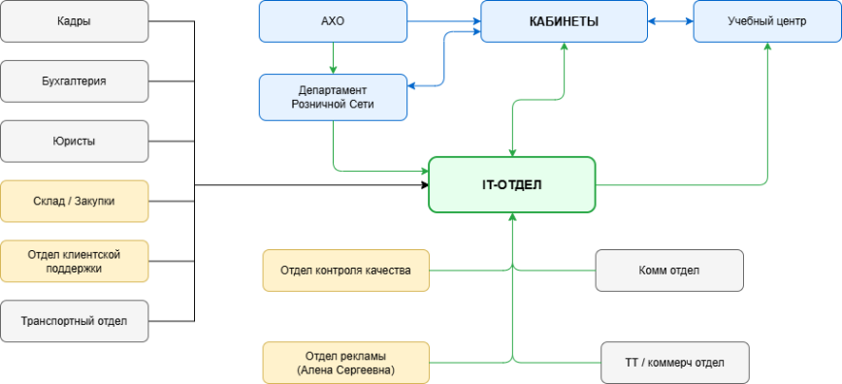
Рисунок 1 – Схема организационной структуры
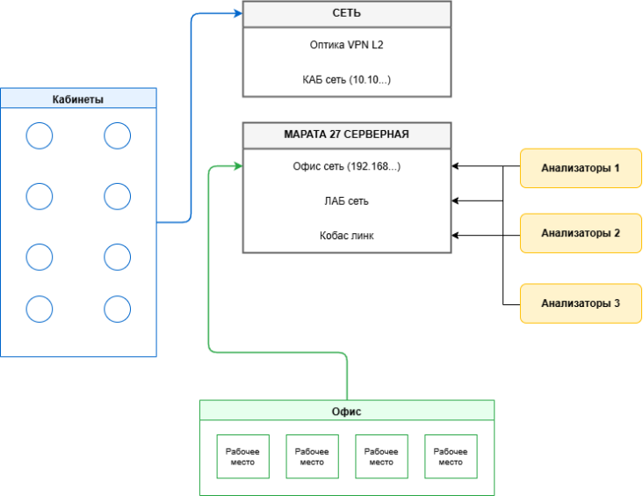
Рисунок 2 – Схема компьютерной сети предприятия
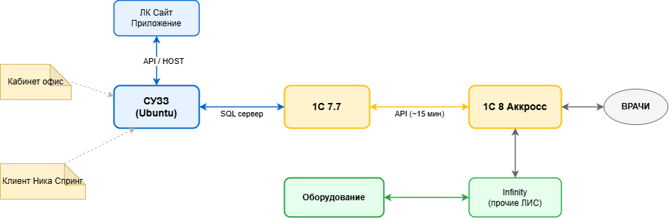
Рисунок 3 - Схема оборудования/программного обеспечения

Приложение Б

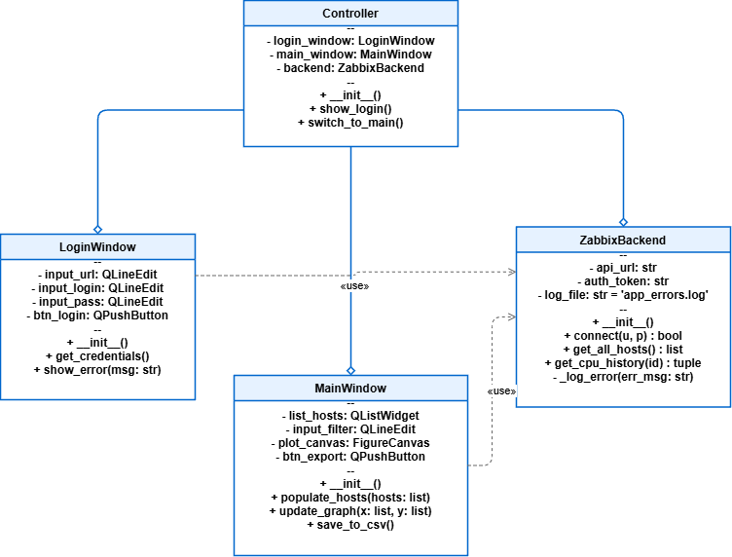
Рисунок 4 – Диаграмма классов
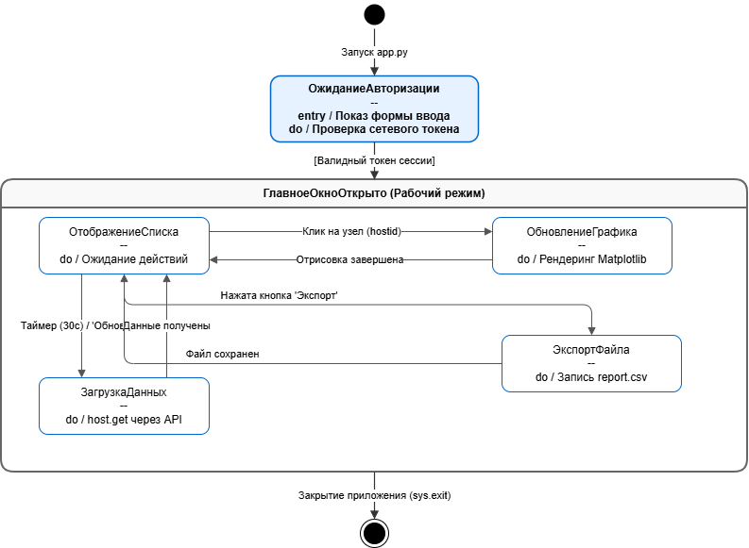
Рисунок 5 – Диаграмма состояний
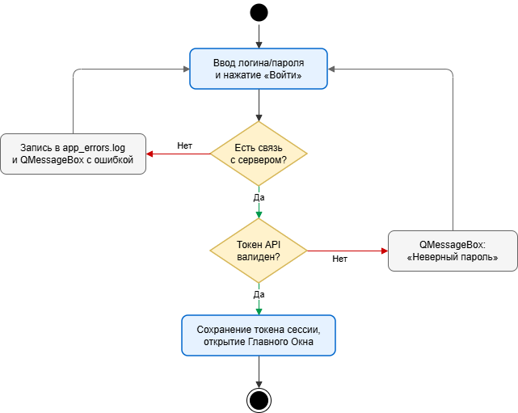
Рисунок 6 - Диаграмма деятельности
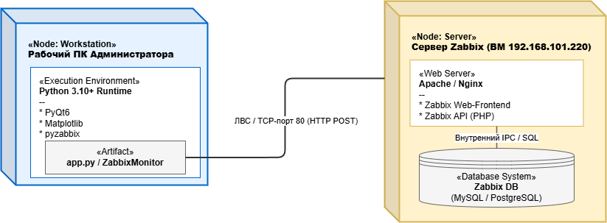
Рисунок 7 - Диаграмма развертывания
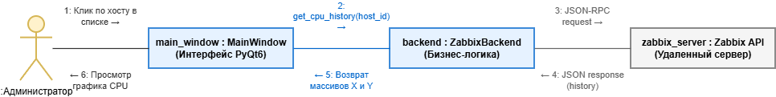
Рисунок 8 - Диаграмма коопераций
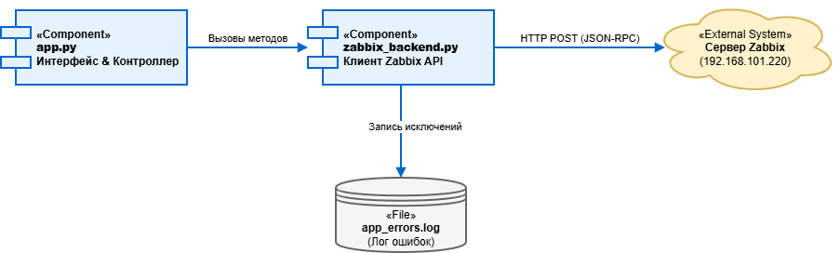
Рисунок 9 - Диаграмма компонентов
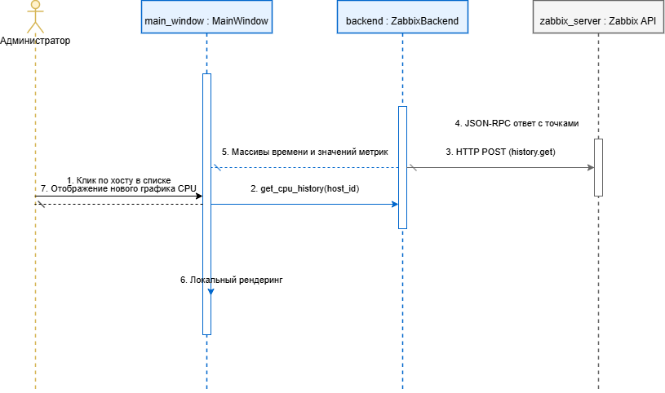
Рисунок 10 - Диаграмма последовательности
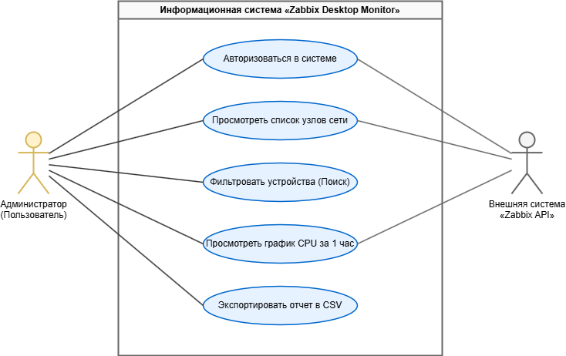
Рисунок 11 - Диаграмма вариантов использования

